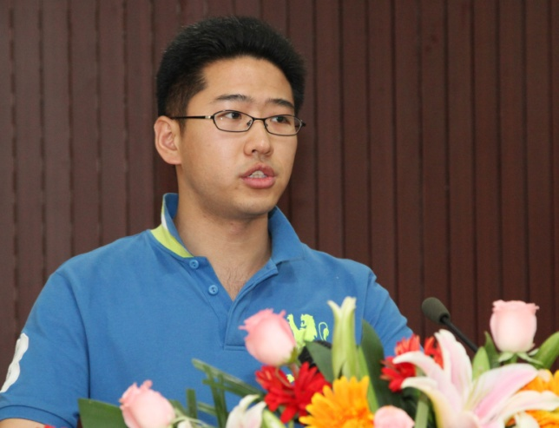

杨一帆 1987年12月7日生，共青团员，毕业于中国矿业大学，现就读于中国科学院西安光学精密机械研究所硕士研究生。曾在大学校报、教学动态等组织参加宣传工作。喜欢学习文史、古建知识，爱好写作、绘画。理想做一个有文学底蕴的理工科科技工作者。

源于生活，基于科学，始于实践
杨一帆

2008年5月12日，四川汶川发生8.0级地震，惊愕，恐惧，哀伤成为持续的心理状态；2010年4月14日，青海玉树爆发7.6级地震，抗震救灾成为最响亮的口号；2013年4月20日，7.0级地震侵袭四川雅安，祈福，捐助，救援成为最火热的话题……可是，逝者已去，伤痛却无法抹去！ 我们无知，茫然，恐惧地生活着，因为不知道灾难会在何时再次降临……痛定思痛，我们想问：地震难道不可以预测吗？答曰：不能，现有的地震预测方法和2000年前张衡的地动仪相比，并没有实质性的改变。在科技日新月异的今天，依然有太多东西刺痛着每一个科技工作者的心。
当我们自以为处于科技的尖端时，当我们为自主研制的航母欢呼雀跃时，内心深处的落寞依然是那样清晰。因为，我们总是在追随别人的脚步，我们的航母是别人的“瓦良格”号改造，我们的航空发动机、大尺寸CCD成像芯片还要依靠进口，我们所做的很多工作都被冠名为“中国制造”，而什么时候，我们才能拥有自己的“中国设计、中国创造”？我们迫切地需要新的视角，新的理论，新的思维、新的技术来实现这一突破！我们需要创新的力量来改变命运！
是啊，科技创新！
我们早就知道：科学技术是第一生产力！改革开放之后，中国科技产业的兴起，带动国家经济的迅猛发展；国防科技力量的壮大，使得我们的国际影响力迅速提高。
曾几何时，我们被告知：创新是进步的灵魂，是兴旺发达的动力！电灯的发明让人类征服了黑暗，计算机的出现却改变了人类的命运！
科技创新，多么茫然的字眼！科技创新的口号，我们喊了很多！科技创新的力量，我们感触深厚！科技创新的愿望，我们怀揣已久！可是，科技创新的方法，却让我们一筹莫展……
要说如何去创新，且不说我一个小小的研究生，不知怎么回答，这个问题本身就是矛盾的。因为，如果你知道如何去创新，那么创造的新事物也只能是现有事物的叠加，那不是真正意义上的创新！虽然创新没有固定的套路，也无章法可循，但那些里程碑式的创新总能给我们一些启发。
牛顿不是第一个看见苹果落地的人，但却是第一个发现重力的人；锯齿草划伤过很多人的手，但鲁班却是第一个发明了锯子的人；水流漩涡能让我们感受到头晕目眩的感觉，却让法国物理学家科里奥利感受到了地转偏向力。我想说，这个我们目前无法完全认知的世界总是给我们太多的惊喜，解放思想，打破固有的思维模式，以不寻常的视角观察，解读司空见惯的事物，或许，改变世界的秘密就藏在其中。
创新不能是闭门造车，主观臆断。随意的猜想不会是成功的创新。科学管理之父泰勒曾经说过“具有丰富知识和经验的人，比只有一种知识和经验的人更容易产生新的联想和独到的见解”。的确，丰富的科技知识对于创新而言无疑是金字塔的基石。科学理论架起了创新思想和创新实践之间的桥梁，没有科学的理论指导，创新的灵感很难转化成有意义的创新活动。
实践是创新活动的核心，是创新成果的检验标准。所谓“千里之行，始于足下”。从当下开始，试着走出创新的第一步，就可以让成功的概率大于零！创新活动的成功与否需要靠实践来检验，而创新成果的意义也需要在实践中体现。科技创新要让经济发展和环境保护不再冲突，要让癌症，“艾滋”不再不可治愈，要让灾难不再不可预测！
各位同学，各位老师，太多决定我们命运的难题需要攻克，太多的理论和技术需要重大的变革，科技创新我们责无旁贷。试着去改变，试着去创新，或许明天的精彩就是你的成果，明天的世界会因你而不同！

